Приложение № 1
«Устройство лампы накаливания и штепсельной вилки»

Устройство лампы накаливания | Устройство штепсельной вилки
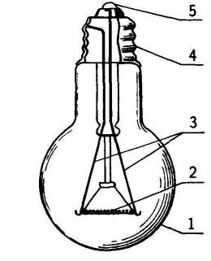 | 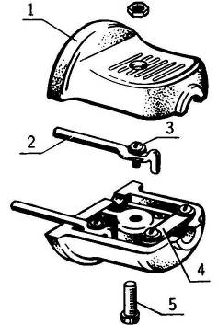
Приложение № 2
«Задачи урока»

Организовывать рабочее место для электрических работ | Научиться изолировать соединения
Ознакомиться с разновидностью проводов | Научиться сращивать провода
Научиться проводить оконцевание проводов | Научиться подсоединять провода к патрону
Научиться выполнять оконцевание проводов петелькой | Научиться подсоединять провода к вилке

Приложение №3
Виды проводов

ШБРО  Шнур бытовой резиновый с 2 медными жилами в матерчатой оплетке. | АППВ  Алюминиевый провод плоский поливинилхлоридной изоляции 2-3 жилы с раздельным основанием
ПВ 1  Медный провод поливинилхлоридной изоляции 1 жила | ПРГ  Провод с медной гибкой жилой и резиновой изоляцией
ПВС  Медный провод поливинилхлоридной изоляции спаренный | ПВ 2  Медный провод поливинилхлоридной изоляции , гибкий.  1 жила состоящая из тонких проводов
Приложение №4:
«Условные обозначения электрических шнуров и проводов»
Изображение | Условные обозначения
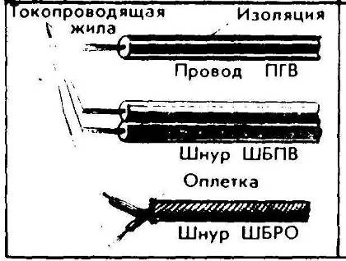 | П – провод,  Ш – шнур,  Б – бытовой,  Р – резиновая изоляция,  В – полихлорвиниловая,  Г – гибкий,  А – алюминиевая жила.  Отсутствие буквы «А» указывает на медную жилу.

Приложение № 5
«Электромонтажные операции»

Виды операции | Назначение
Оконцевание проводов | Освобождение проводов от изоляционной оболочки и зарядка их петелькой или тычком в зависимости от конструкции клеммы
Сращивание проводов | Соединение между собой двух и более проводов с последующей изоляцией места соединения.
Ответвления проводов | Присоединения токоведущих проводов к электрической цепи с целью подключения бытовых светильников, электрических выключателей, штепсельных розеток.
Зарядка установочных изделий | Зарядка лампового электропатрона, штепсельной вилки, электрического выключателя, штепсельной розетки, плавкого предохранителя.

Приложение № 6

Не допустите брак!

Кольцо расслаивается из за – слабой скрутки жилы. | Видны провода из под изоляционной ленты – это опасно и недопустимо.
Отрезание проводов от основной жилы | Слабая скрутка при сращивании проводов – это недопустимо и опасно.

ПРИЛОЖЕНИЕ № 7 Последовательность изготовления переносной лампы.
Технологическая карта.

№  п/п | Последовательность работы | Наглядное изображение | Инструменты, приспособления, материалы.
1  2 | Подготовить инструменты и материалы.  Выполнить оконцевание и сращивание проводов.  - Возьмите два провода и удалите изоляцию с соединяемых концов на 30 мм.  - Зачисленные жилы наложите одну на другую, перекрутите и каждым концом жилы сделайте вокруг провода 3-4 витка.  - Оставшиеся концы жил откусите кусачками, а  витки плотно обожмите плоскогубцами.  - Заизолируйте место сращивания проводов, обвивая  его изоляционной лентой сначала в одном направлении, а затем в обратном.  Выполнить оконцевание петелькой для подсоединения к ламповому патрону и штепсельной вилке. Оконцовывание петелькой. | 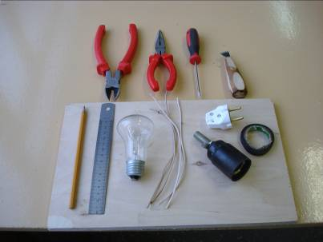  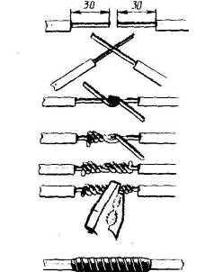  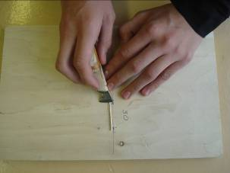  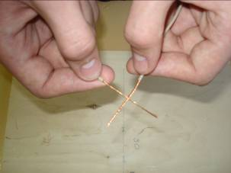  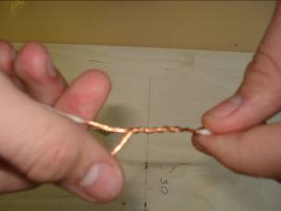  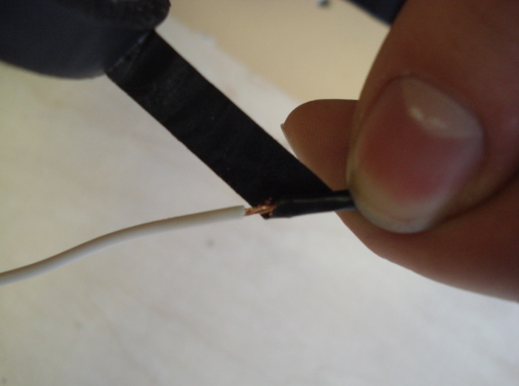  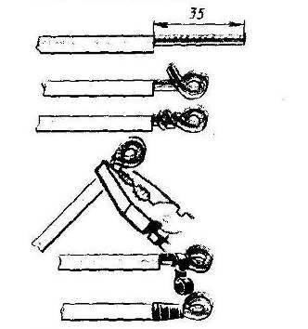 | Подкладная доска, провод, мантерский нож, линейка, карандаш, кусачки, круглогубцы, отвертка, ламповый патрон, штепсельная вилка, лампа, изоляционная лента.  Подкладная доска, провод, мантерский нож, линейка, карандаш
4 | 1.Возьмите два провода и удалите изоляцию с соединяемых концов на 35 мм.  2 Согните колечко диаметром 4 мм. На расстоянии 8-10 мм. от изоляционной оболочки.  3.Излишки провода откусите кусачками, и витки обожмите плоскогубцами.  4.Заизолируйте участок между петелькой и оболочкой провода.  Подсоединить провода к ламповому патрону.  - Разберите ламповый патрон:  - Отвинтите нижнюю часть неразъемного корпуса.  - Выньте фарфоровый сердечник.  - Проденьте два куска провода сквозь верхнее отверстие фланца патрона.  - Оконцуйте провода петелькой. | 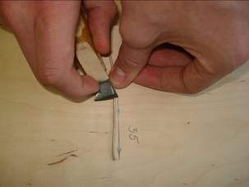  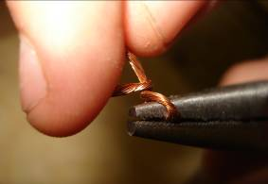  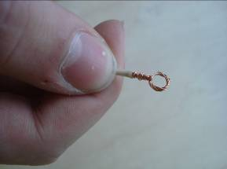  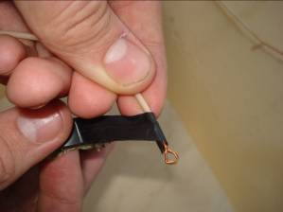  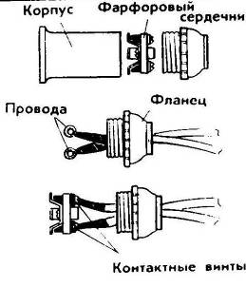 | Подкладная доска, провод, монтерский нож, линейка, карандаш  Круглогубцы.  Плоскогубцы.
5 | - Присоедините оконцованные провода к контактным винтам фарфорового сердечника.  - Соберите ламповый патрон. | 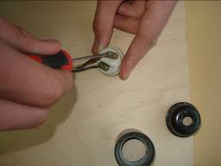  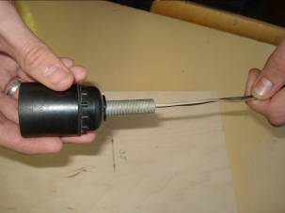 | Отвертка.
 | Подсоединить провода к штепсельной вилке.  - Разберите вилку:  - Разъедините корпус.  - Выньте контактные штифты и прижимную планку.  - Оконцуйте петелькой два конца провода.  - Присоедините оконцованные провода к контактным штифтам.  - Уложите провода со штифтами в корпус вилки и закрепите их прижимной планкой.  - Соберите штепсельную вилку.  6.Вкрутите лампочку.  6. Произвести проверку переносной лампы. | 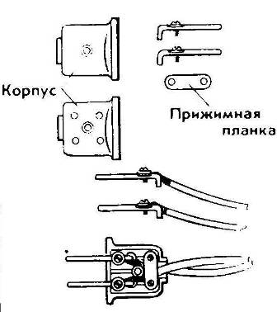  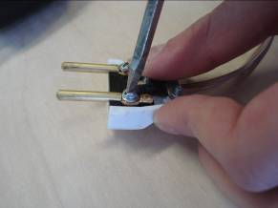  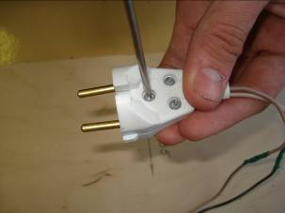  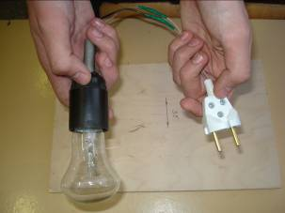  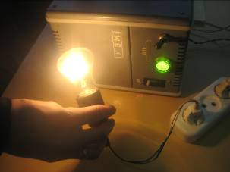 | Отвертка.

